Hoorn JK, Jurgen

Studentnummer: 357534

SGM, klas 1M

vo

In dit verslag kunt u een gezondheid onderzoek vinden daarin staat intakeformulieren, testresultaten, adviesrapporten en een evaluatie.

Health check

# Voorwoord

Op mijn opleiding kregen wij in blok 1.2 de opdracht om de gezondheid van drie categorieën te meten, met behulp van apparatuur van school konden wij dit doen via testen en door middel van een eigen gemaakte intakeformulier. Door deze informatie konden wij dan een mogelijk advies geven wat de persoon zou kunnen doen om de gezondheid te verbeteren.

In dit verslag kunt u de intakeformulieren, testresultaten en de adviesrapporten van deze personen vinden. Aan het eind van het verslag is ook nog een evaluatie te vinden over hoe ik de hele opdracht zelf vond gaan.

Inhoud

Voorwoord 1

1.0 Adviesrapport van Daniek van Laar 3

1.1 Voorwoord 4

1.2 Intakeformulier 5

1.3 Testresultaten 13

1.4 Adviesgesprek 19

1.5 Afsluiting 20

2.0 Adviesrapport van Rein Hoorn 21

2.1 Voorwoord 22

2.2 Intakeformulier 23

2.3 Testresultaten 33

2.4 Adviesgesprek 37

2.5 Afsluiting 38

3.0 Adviesrapport van Alwin Hoorn 39

3.1 Voorwoord 40

3.2 Intakeformulier 41

Intake formulier 3.2.1 41

3.3 Testresultaten 51

3.4 Adviesgesprek 57

3.5 Afsluiting 58

4.0 Evaluatie 59

4.1 Evaluatie vragenlijst 60

4.2 Evaluatie gezondheidstesten 61

4.3 Evaluatie adviesgesprek 62

5.0 Nawoord 63

6.0 Bronnenlijst 64

# Adviesrapport van Daniek van Laar

# 

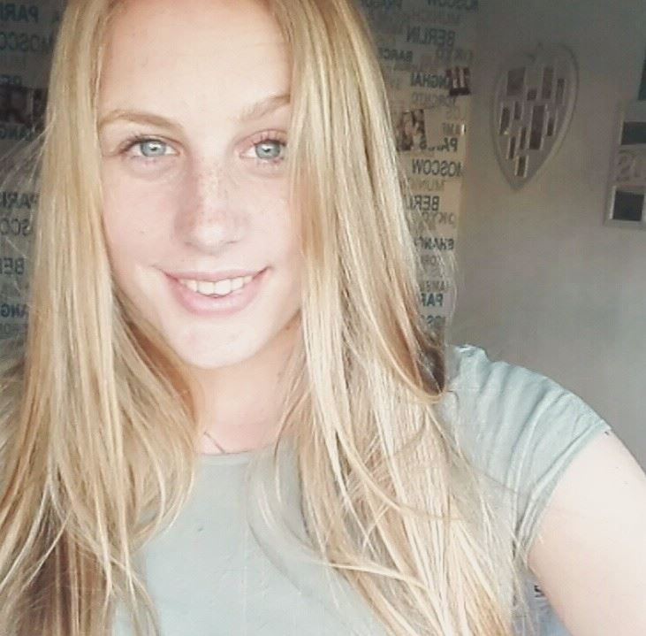

## 1.1 Voorwoord

In dit rapport kunt u de testresultaten terug vinden ook heb ik erbij gezet hoe ze ervoor staan als ik ze vergelijk met de normscores wat u eigenlijk zou moeten hebben. Hiernaast kunt u ook uw intakeformulier terugvinden en als afsluiting mogelijk advies hoe u uw gezondheid eventueel nog kan verbeteren.

## 1.2 Intakeformulier

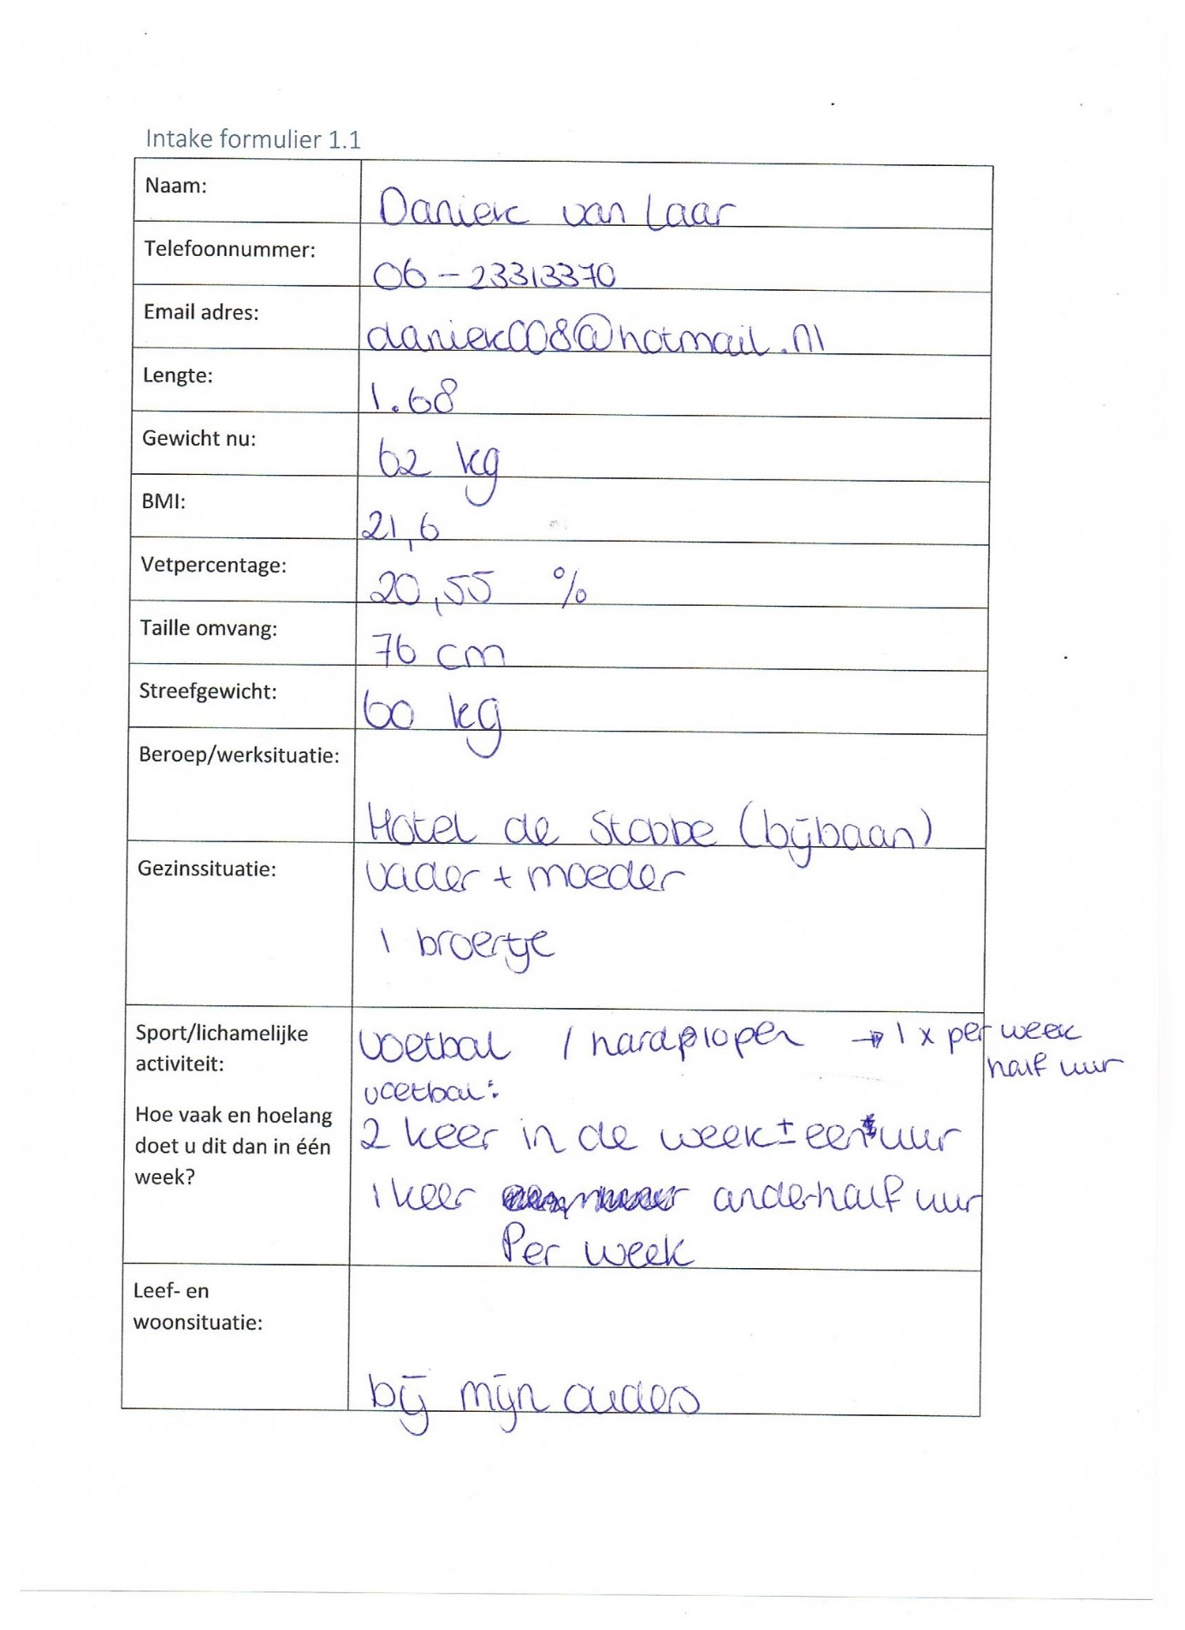

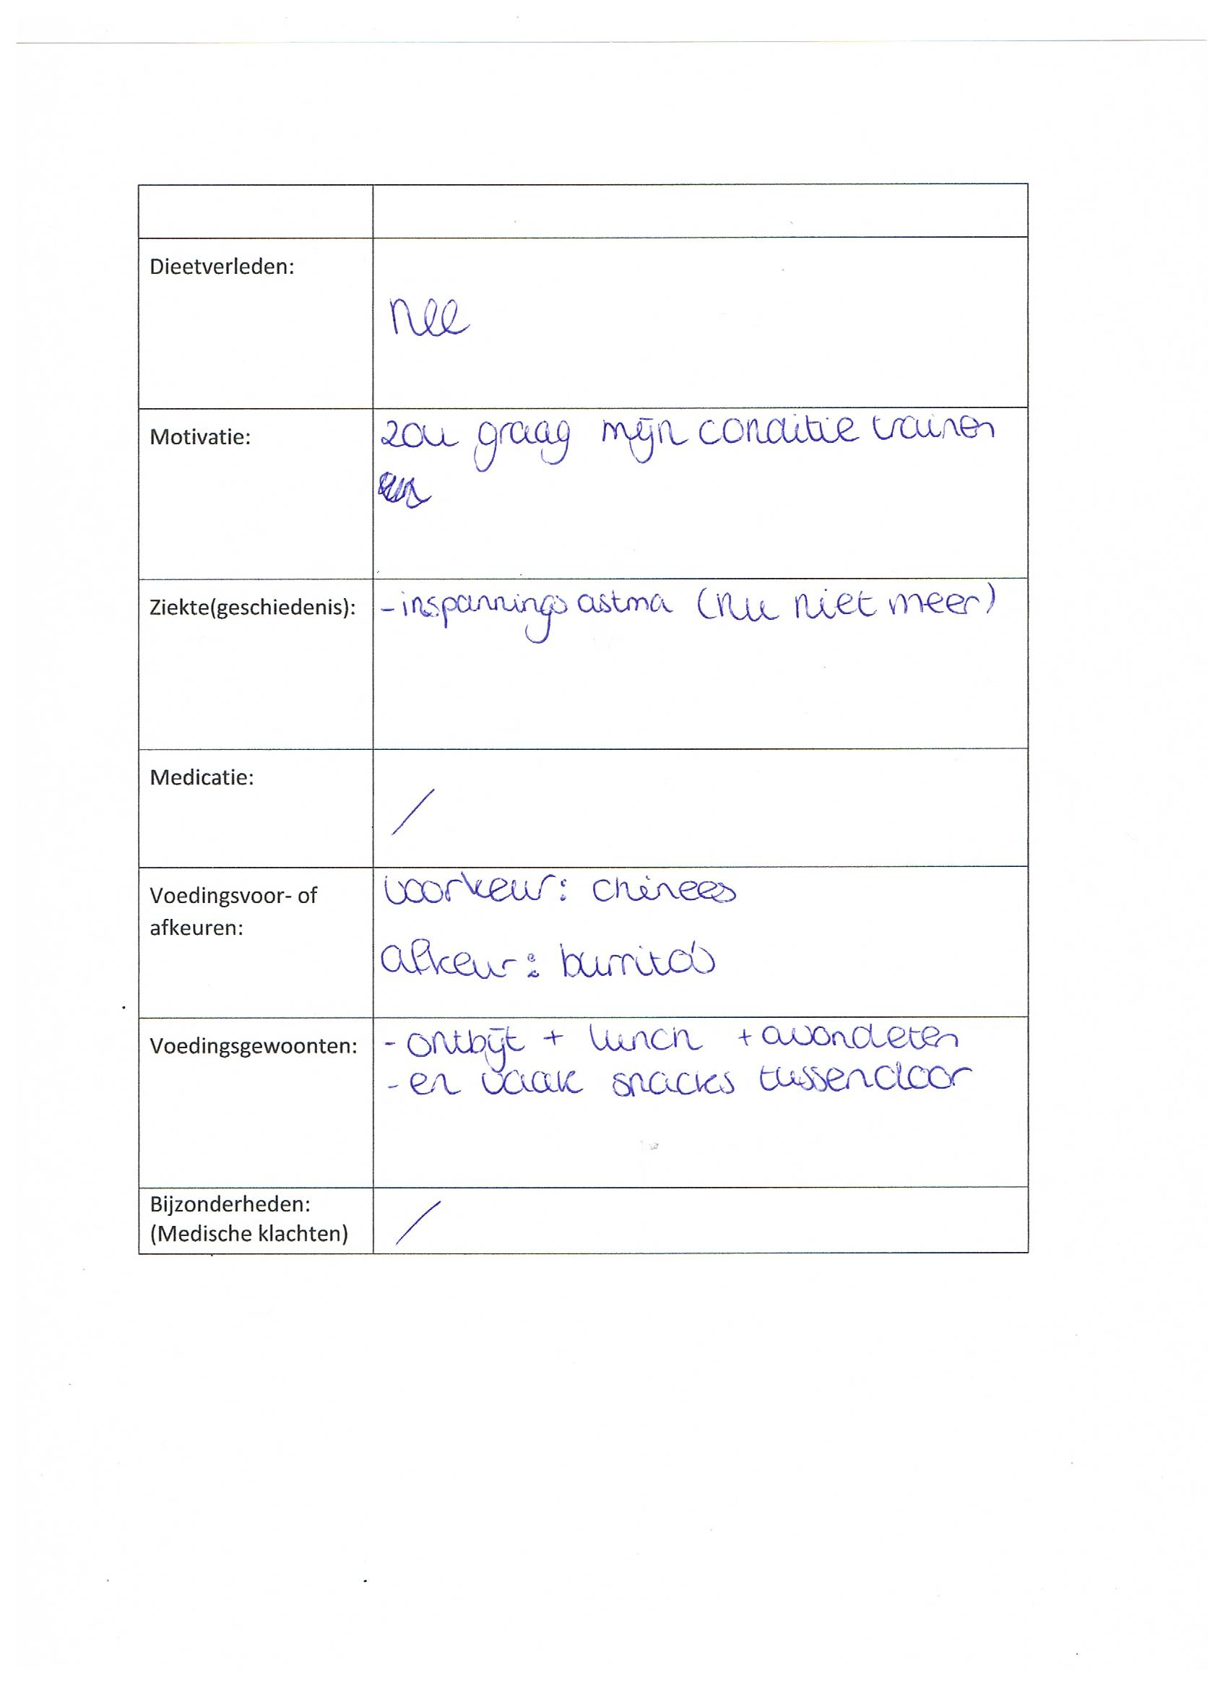

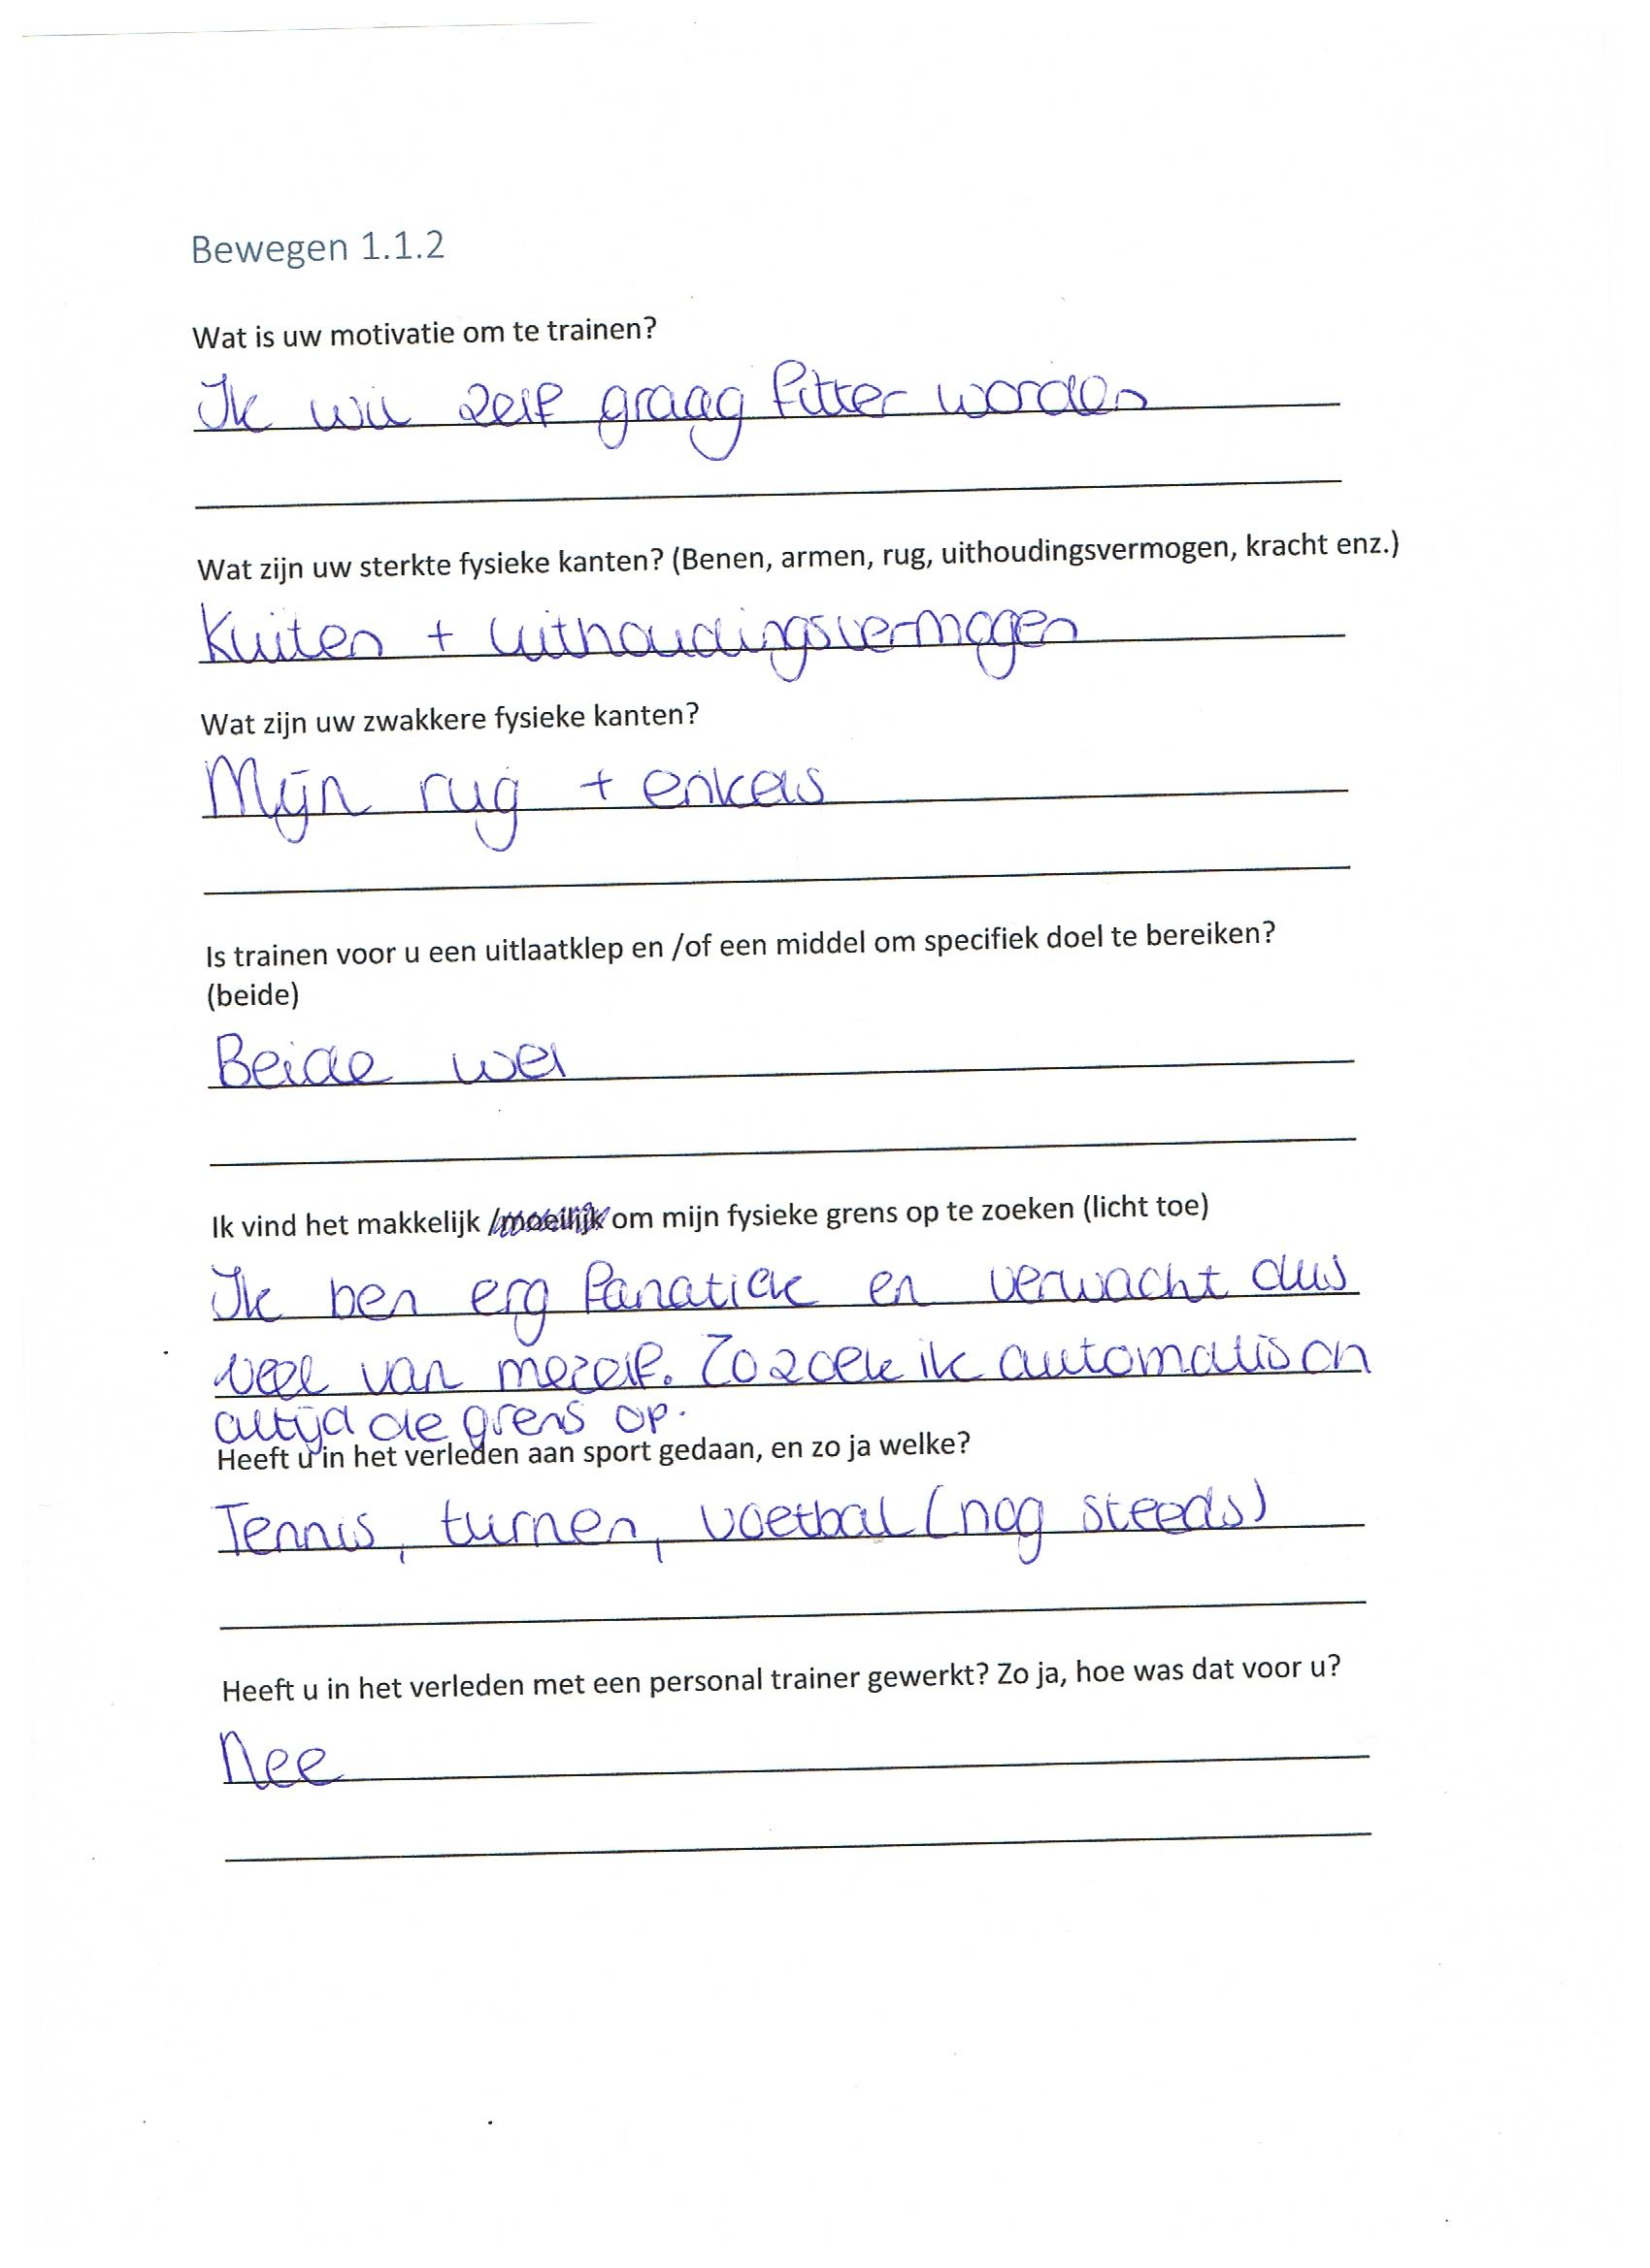

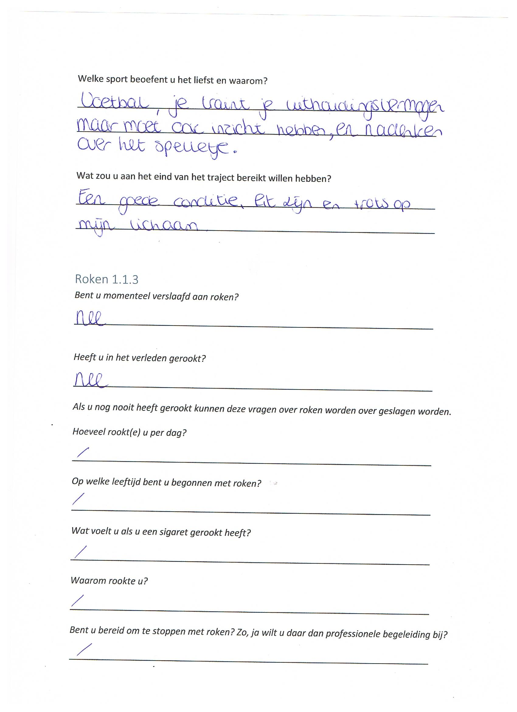

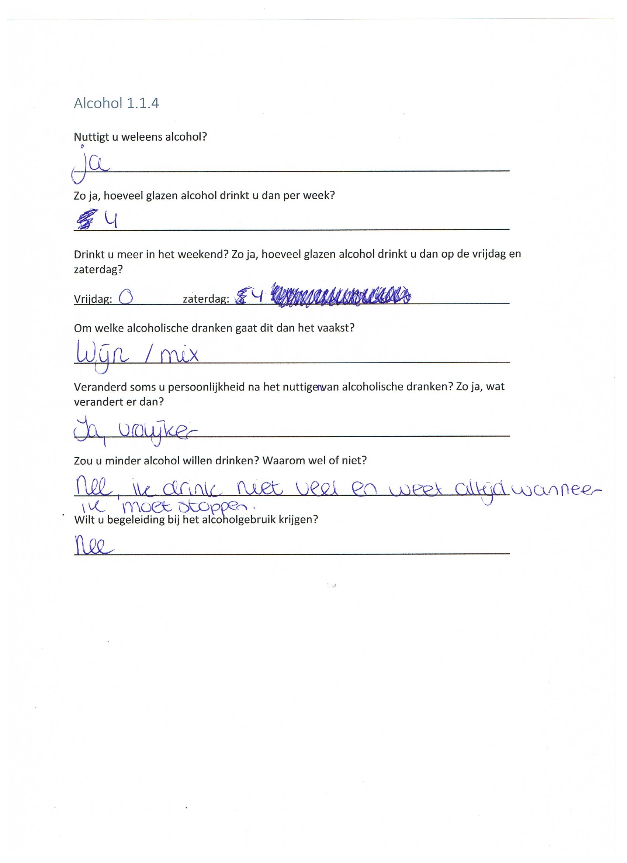

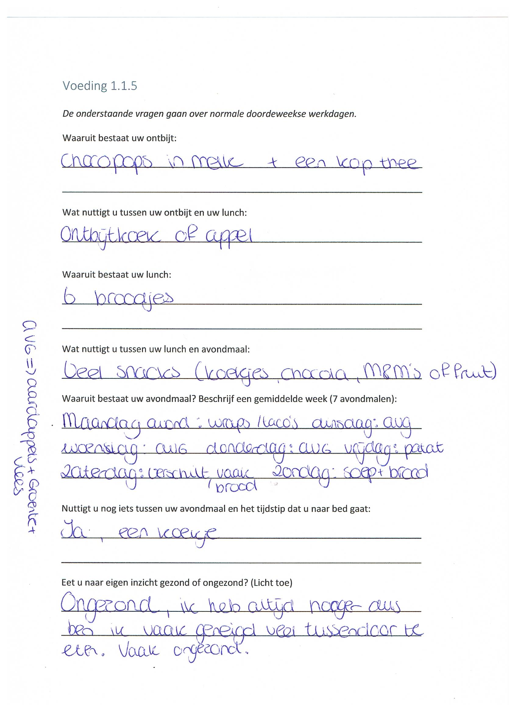

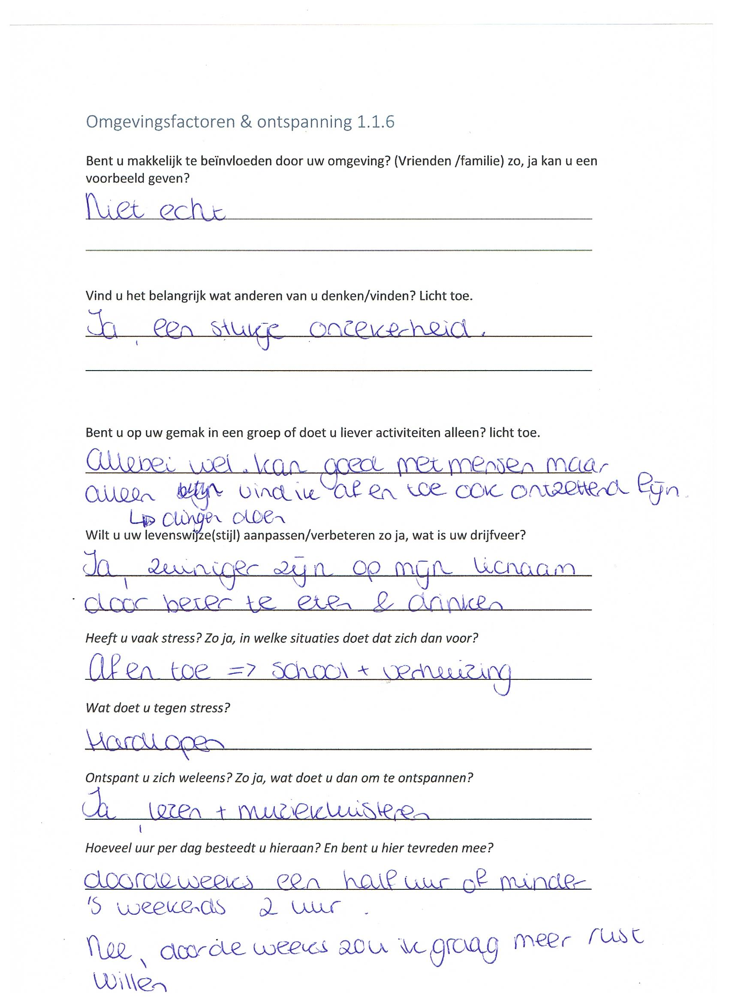

## 1.3 Testresultaten

**Lengte**

Bij het meetpunt dat ik u gemeten hebt was u 169 cm. De verwachting is dat u niet veel groter gaat worden omdat meisjes een vaak een vroege groeispurt hebben en dat is bij u al een tijdje gestopt.

**Gewicht**

Bij het meten van uw gewicht hebben we in de ochtend uw gewicht gemeten. Dat kwam op 61 KG dat is een gezond gewicht voor uw lengte.

**BMI**

Uw BMI van de rekensom van lengte en gewicht komt uit op 21,6, dat betekent dus dat jouw gewicht perfect pas bij je lengte.

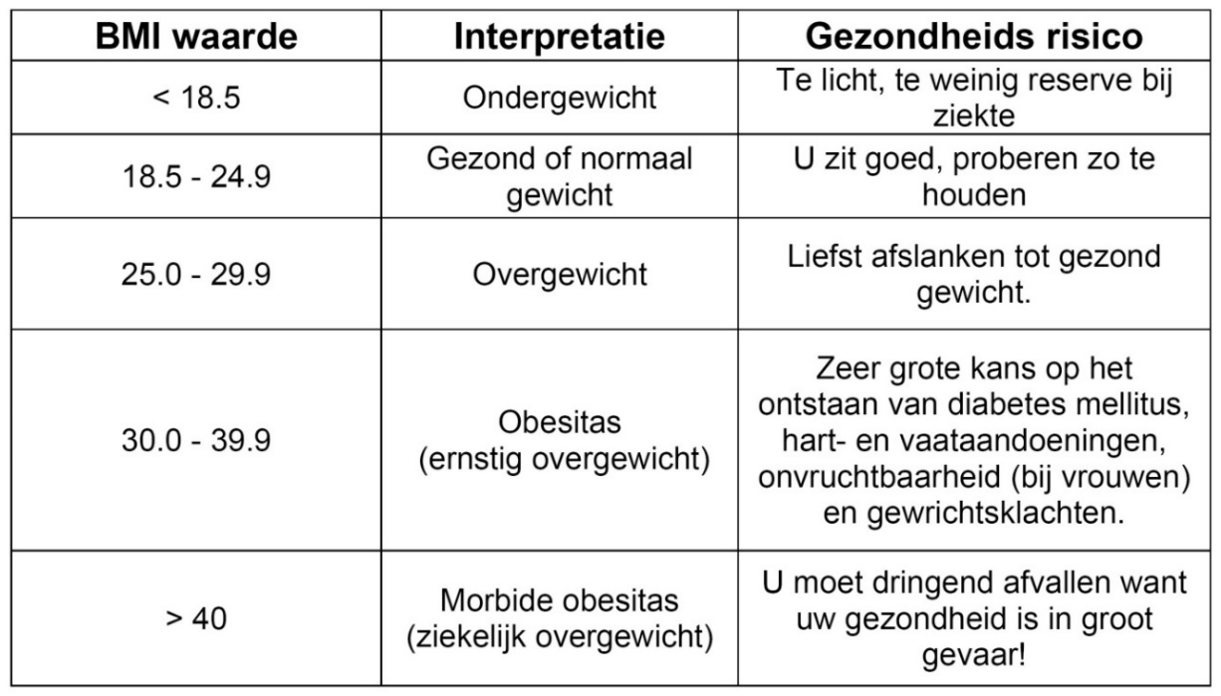

**Buikomvang**

Uit de test kwam dat uw buikomvang 76 cm is, dat is gezond. Let wel op dat u niet dichter bij de 80 cm komt want dan komt u bij de risicogrens. Maar hoe het er nu voor staat is het goed.

Buikomvang vrouwen:

• minder dan 68 cm: Je bent te licht.

• van 68 – 80 cm: Precies goed: hou dit gewicht.

• van 80 – 88 cm: Je nadert de risicogrens: probeer richting de 80 te komen door af te vallen en probeer in elk geval niet verder aan te komen.

• 88 of meer: Je gezondheid is in gevaar: probeer (onder begeleiding van bijvoorbeeld een diëtist) af te vallen.

**Huidplooien/vetpercentage**

Bij de vetpercentagetest kwamen de volgende uitslagen:

* Biceps: 3 mm
* Triceps: 6,5 mm
* Rug: 8 mm
* Buik: 15 mm

Ik heb de som van deze resultaten dan kom ik op 32,5 mm hierbij kom ik op de uitslag van 20,55% vet. Dat is een gezond percentage u zit precies op het goede, geen ondergewicht en ook geen overgewicht dus houden zo. Wat wel opviel dat u veel vet heeft bij uw buik.

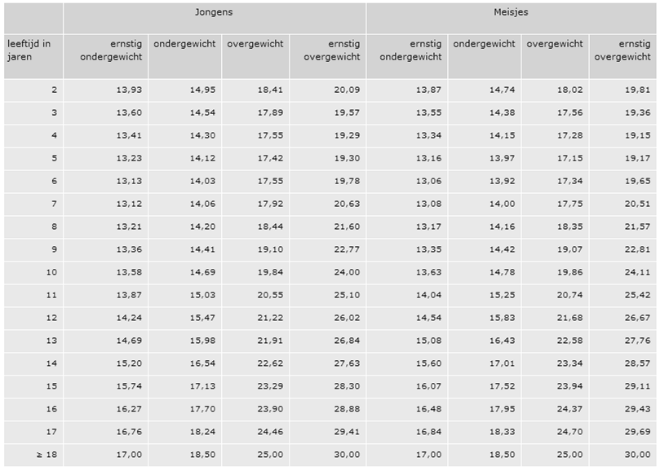

**Bloedruk**

De bloeddruk kwam op het eerste meetmoment uit op 128/77 en bij het tweede meetmoment uit op 124/73 dat valt onder de normwaarden onder de optimale bloeddruk dus dat is helemaal goed. De bloeddruk is de tweede keer lager omdat u aangaf dat u het de eerste best wel spannend vond dat is terug te zien in uw hartslag.

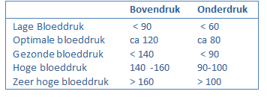

**Peakflowtest**

De Peakflowtest heb ik u drie keer laten uitvoeren omdat er verschil in kan zitten hoe u het zou doen elke keer en omdat het ook een keer niet goed kan gaan. Dat zou zonde zijn voor uw uitslagen als u het wel zou kunnen.

* Eerste keer: 410
* Tweede keer: 435
* Derde keer: 415

De tweede keer was het best dat is 435 daarmee kom je net niet bij de norm score van 481. Dit komt zeer waarschijnlijk omdat u vroeger last had van Astma. Op dit moment niet echt meer maar uit de resultaten is nog wel te zien dat het nog niet optimaal is.

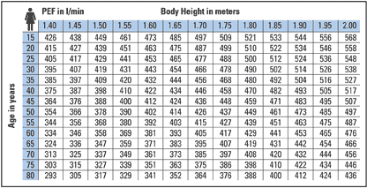

**Astrandtest**

Ik heb bij de extra test de Astrandtest afgenomen. Ik heb dit bij u afgenomen omdat bij de Peakflowtest het resultaat niet aan de norm voldeed en ik wou graag verder onderzoeken hoe goed uw longen nou functioneren. Bij de Astrandtest kun je de maximale zuurstof gebruik meten. De Astrandtest gaat als volgt:

**Warming-up**   
Je begint te fietsen op 50 watt. De zwaarte voer je geleidelijk op. Mannen in stappen van 50 watt. Vrouwen in stappen van 25 watt.  De trapfrequentie blijft daarbij steeds 60 omwentelingen per minuut. Voer de zwaarte op totdat je hartslag ligt tussen de 120-170 slagen. Het wattage is daarbij waarschijnlijk voor mannen 100 of 150 watt en voor vrouwen tussen 75 of 100 watt.   
  
**Test** [http://www.wielersportinfo.nl/pijlup.gif](http://www.wielersportinfo.nl/astrandtest.htm#top)  
Als de geweeste hartslag is bereikt begint de test van 6 minuten. Je blijft fietsen in hetzelfde constante tempo. De trapfrequentie blijft ook 60 omwentelingen per minuut. Aan het einde van de test wordt de hartslag gemeten. Deze hartslag heb je nodig voor de berekening van het testresultaat. Hoe lager de hartslag hoe beter de conditie.

De uitslag van deze test kon je invullen op de site en hieruit kwam dat uw maximale zuurstof gebruik (VO2 max) 35,7ml/kg/min. Door dit te vergelijken met de normscores kun je zien dat de uitslag net onder goed valt. Dat is erg mooi, dat betekent dus dat u niet echt meer merkt dat u Astma heeft gehad maar dat het nog wel een klein beetje is te zien in uw testresultaten want hier zit u niet ver af van de norm redelijk.

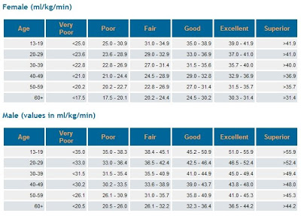

**‘**

**Viad test**

Ik heb nog een extra test bij u afgenomen, dit wou ik graag om uw fitheid volledig in kaart te brengen, om te kijken hoe het met uw conditie gesteld is en om te kijken wat uw anaerobe drempel is. De test gaat als volgt:

**De VIAD test uitelg**

De afkorting VIAD staat voor: Vermoedelijke Individuele Anaerobe Drempel. Er wordt bij deze test meestal 5 x 1000 (of ca. 5 minuten) gelopen, waarbij de snelheid van het 4e tempo rond de anaerobe drempel (schatting) gekozen is. De snelheden van de overige, liggen telkens 10 seconden per 1000 meter lager of hoger. Bij een drempel van bijvoorbeeld 15 km/u bestaat de test dan uit 5x1000 in 4.30/4.20/4.10/4.00/3.50. Pauzes zijn 1 minuut. Bij de test moet het hartslagverloop gemeten worden, met name moet de hartslag aan het eind van de 1000’jes, en na exact 1 minuut herstel, precies worden gemeten.

De eerste pauze waarbij het herstel na exact 1 minuut minder goed is dan in vorige pauzes, geeft aan dat het tevoren gelopen tempo boven de anaerobe drempel ligt. Naarmate het herstel slechter is, ligt de snelheid verder boven de drempel.

De volgende plaatjes (overgenomen van site AV Hylas) geeft een uitslag van zo’n test. Er worden twee hartslaggrafieken getoond, een maand na elkaar getest. De bovenste figuur geeft duidelijk aan dat na het 5e tempo, het herstel minder is.

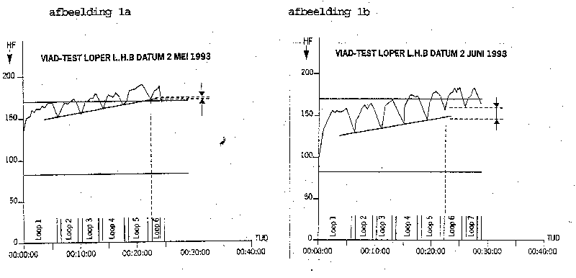

De resultaten van uw test zijn dat u tijdens de test uw maximale hartslag heeft bereikt van 208. U heeft de 5km in 27 min en 7 seconden voltooit plus 4 keer 1 min pauze dus in totaal 31 min en 7 seconden. Bij de test is te zien dat tijdens de eerste keren rust de hartslag nog goed terugloopt richting de hartslag waarmee je begon. Ook is te zien dat je hart steeds meer moeite moet doen om zuurstof in het bloed te krijgen want hoe sneller je gaat hoe meer hartslagen je nodig hebt. In de grafiek hieronder is te zien dat je hartslag aan het eind van de kilometer en je hartslag na de minuut pauze exponentieel steeds hoger wordt. Totdat je verzuring erger wordt dan je lichaam kunt verwerken dus de anaerobe drempel die ligt bij u erg hoog 185. Dat betekent dus dat uw fitheid erg goed is en dat het zeker te zien is dat u regelmatig hardloopt en voetbalt.

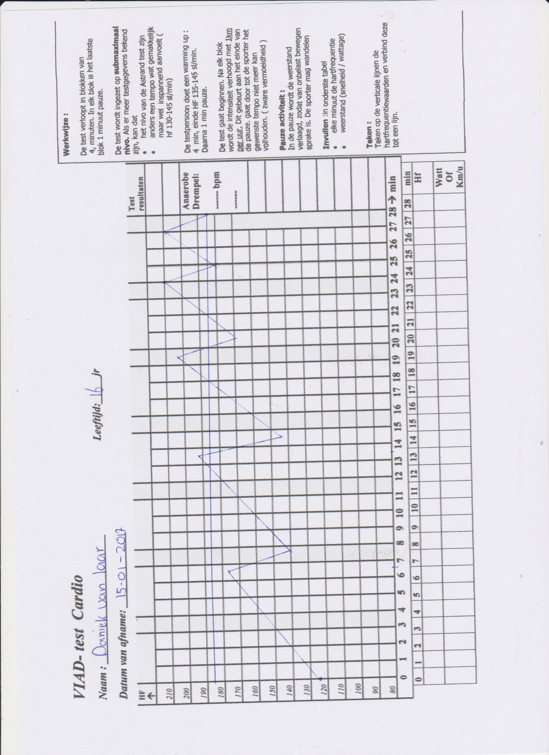

## 1.4 Adviesgesprek

In dit adviesgesprek wil ik graag beginnen met de gezondheidstesten, de testen die voldeden aan de norm waren BMI, buikomvang, bloeddruk en huidplooien/vetpercentage. Op al deze testen heeft u uitstekend gescoord u hoeft u dan ook zeker niks te veranderen om dit te verbeteren. Waar u nog wel op kunt verbeteren is de peakflow test en dus de maximale ademvolume vergroten dat zou u als volgt kunnen doen. “Doe deze oefening in eerste instantie in stand. Zet je handen laag in je zij, op zo'n manier gedraaid dat de duimen naar voren steken. Je kunt dan goed voelen of je naar je buik toe ademt, want dan voel je je handen naar buiten gedrukt worden. Begin met het helemaal uitblazen van je adem. Op het moment dat je denkt niet meer uit te kunnen blazen, probeer kan toch nog een beetje lucht tussen je lippen door te krijgen. Adem vervolgens langzaam in door je neus. Voel dat je handen weggedrukt worden door naar je buik te ademen. Naar mate je verder inademt zul je ook je borstademhaling gaan gebruiken. Adem net zolang in totdat er niets meer bij past door je neus. Probeer vervolgens nog wat extra lucht binnen te krijgen door met je mond teugjes lucht in te ademen. Als ook dat niet meer lukt, houdt je de adem nog heel even vast en blaas vervolgens de lucht langzaam weer uit door de mond. Adem ook nu weer helemaal uit, net zolang tot er echt niets meer uit wil. Daarna mag je even ontspannen, maar let op dat je ademhaling wel rustig is en dat je niet gaat hijgen. Doe deze oefening vijf keer, met telkens tussendoor even pauze. Wanneer je dit drie keer per dag doet, zal je maximale ademvolume toenemen”. U zou hierbij geholpen kunnen worden door uw ouders dat ze elke dag er even naar vragen of u het al gedaan heeft voor het geval dat u het vergeet.

Nu verder met het advies betreft het intakeformulier. U heeft aangeven dat u fitter zou willen worden en dan met name uw conditie. De opties om dit te bereiken zouden kunnen zijn om een vriend of vriendin te zoeken die dit ook als doel heeft. Dan kunt u samen bijvoorbeeld meerdere keer in de week gaan hardlopen en kunt u zich aan uw vriend of vriendin optrekken en andersom, dit traint makkelijker. In uw intake stond ook dat u sport gebruikt als doel en als uitlaatklep dus u zou uzelf ook het doel kunnen opleggen om minstens twee keer in de week te gaan hardlopen en als het kan meer. Ik heb er vertrouwen in dat u dat kunt want u bent erg fanatiek, legt uzelf ook genoeg druk op en gebruikt sport als uitlaatklep en als doel om iets te bereiken in dit geval dus fitter worden. Verder staat er in de intake dat u veel ongezonde snacks binnenkrijgt. Dit komt doordat u altijd een honger gevoel heeft. Mijn advies is om dat honger gevoel te stillen met gezonde tussendoortjes bijvoorbeeld fruit of een bakje yoghurt in plaats van ongezonde snacks zoals M&M’s of chocola. Uw ouders zouden ook kunnen helpen om meer fruit te halen zodat er altijd voldoende van in huis is en om geen ongezonde snacks in huis te hebben zodat er ook geen verleiding is.

## 1.5 Afsluiting

Bij deze hoop ik dat u genoeg heb geadviseerd. Ook ik hoop dat door de oefening uw maximale ademvolume zal vergroten en dat u het hardlopen vol gaat houden en anders door mede door de steun van uw eventuele vriend of vriendin het alsnog gaat lukken. Ook met uw voeding hoop ik dat ik het gaat lukken dat uw de ongezonde snacks kan laten staan en u de gezonde snacks gaat waarderen en dat het resultaat van al deze veranderingen te merken is. Bedankt dat u bij mij om advies heeft gevraagd, ik waardeer het zeer. Wij horen graag of u het doel heeft bereikt of als u nog vragen heeft kunt u ze stellen op mijn site [j.k.hoorn@st.hanze.nl](mailto:j.k.hoorn@st.hanze.nl).

# Adviesrapport van Rein Hoorn

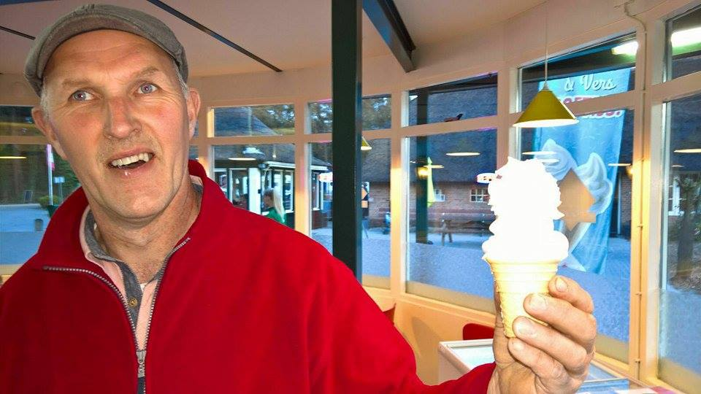

## 2.1 Voorwoord

In dit rapport kunt u de testresultaten terug vinden ook heb ik erbij gezet hoe ze ervoor staan als ik ze vergelijk met de normscores wat u eigenlijk zou moeten hebben. Hiernaast kunt u ook uw intakeformulier terugvinden en als afsluiting mogelijk advies hoe u uw gezondheid eventueel nog kan verbeteren.

## 2.2 Intakeformulier

2.2.1

|  |  |
| --- | --- |
| Naam: | Rein Hoorn |
| Telefoonnummer: | 0621287646 |
| Email adres: | Hoorninstallatiewerken@online.nl |
| Lengte: | 191cm |
| Gewicht nu: | 107kg |
| BMI: | 29,3 |
| Vetpercentage: | 23 procent |
| Taille omvang: | 106 |
| Streefgewicht: | 100 kilo |
| Beroep/werksituatie: | Installateur |
| Gezinssituatie: | Vader, moeder, 3 broers, 3 zussen |
| Sport/lichamelijke activiteit:  Hoe vaak en hoelang doet u dit dan in één week? | Beroep is lichamelijk erg zwaar, 8 uur per dag 6/7 dagen in de week |
| Leef- en woonsituatie: | Getrouwd met een vrouw en 3 kinderen 2 jongens en een meisje |
| Dieetverleden: | Nee |
| Motivatie: | Ik wil gewicht verliezen |
| Ziekte(geschiedenis): | Niervergiftiging bij 4 jaar oud |
| Medicatie: | Nee |
| Voedingsvoor- of afkeuren: | * Lekkerste Chinees * Spruitjes |
| Voedingsgewoonten: | Ontbijt: 4 plakken brood met beleg  Tussendoortjes: fruit  Middag: 4 plakken brood met beleg  Avond: Avondeten  Daarna koffie met een koekje |
| Bijzonderheden:  (Medische klachten) | Rug |

## Bewegen 2.2.2

Wat is uw motivatie om te trainen?

Om gewicht te verliezen

Wat zijn uw sterkte fysieke kanten? (Benen, armen, rug, uithoudingsvermogen, kracht enz.)

Armen, kracht

Wat zijn uw zwakkere fysieke kanten?

Uithoudingsvermogen

Is trainen voor u een uitlaatklep en /of een middel om specifiek doel te bereiken?  
(beide)

Het is werk dus om geld te verdienen is het doel

Ik vind het makkelijk /moeilijk om mijn fysieke grens op te zoeken (licht toe)

Makkelijk om de fysieke grens op te zoeken

Heeft u in het verleden aan sport gedaan, en zo ja welke?

Voetbal, paardrijden, zwemmen, hardlopen, schaatsen

Heeft u in het verleden met een personal trainer gewerkt? Zo ja, hoe was dat voor u?

Nee, alleen fysio

Welke sport beoefent u het liefst en waarom?

Paardrijden omdat ik hou van dieren

Wat zou u aan het eind van het traject bereikt willen hebben?

Een lager gewicht hebben.

## Roken 2.2.3

*Bent u momenteel verslaafd aan roken?*

*-*

*Heeft u in het verleden gerookt?*

*-*

*Als u nog nooit heeft gerookt kunnen deze vragen over roken worden over geslagen worden.*

*Hoeveel rookt(e) u per dag?*

*-*

*Op welke leeftijd bent u begonnen met roken?*

*-*

*Wat voelt u als u een sigaret gerookt heeft?*

*Waarom rookte u?*

*-*

*Bent u bereid om te stoppen met roken? Zo, ja wilt u daar dan professionele begeleiding bij?*

*-*

## Alcohol 2.2.4

Nuttigt u weleens alcohol?

Vrijwel nooit

Zo ja, hoeveel glazen alcohol drinkt u dan per week?

Vrijwel nooit maar als ik wel drink 2 a 3

Drinkt u meer in het weekend? Zo ja, hoeveel glazen alcohol drinkt u dan op de vrijdag en zaterdag?

Vrijdag: 0 zaterdag: 1

Om welke alcoholische dranken gaat dit dan het vaakst?

Bier

Veranderd soms u persoonlijkheid na het nuttige van alcoholische dranken? Zo ja, wat verandert er dan?

Nee

Zou u minder alcohol willen drinken? Waarom wel of niet?

Nee want ik drink niet veel

Wilt u begeleiding bij het alcoholgebruik krijgen?

Nee

## Voeding 2.2.5

*De onderstaande vragen gaan over normale doordeweekse werkdagen.*

Waaruit bestaat uw ontbijt:

4 plakken brood

Wat nuttigt u tussen uw ontbijt en uw lunch:

Fruit

Waaruit bestaat uw lunch:

4 plakken brood

Wat nuttigt u tussen uw lunch en avondmaal:

niks

Waaruit bestaat uw avondmaal? Beschrijf een gemiddelde week (7 avondmalen):

1x patat, 1 pannenkoeken, 4x aardappelen, 1x chinees

Nuttigt u nog iets tussen uw avondmaal en het tijdstip dat u naar bed gaat:

Een koekje met koffie

Eet u naar eigen inzicht gezond of ongezond? (Licht toe)

Kan wel een beetje gezonder soms nog ongezond zoals snoep, slagroom

Verandert uw voedingspatroon onder stress of emotionele gebeurtenissen? Zo ja, waaraan kan je dat zien?

Nee dat niet

Is er iets wat u absoluut niet lust of waar u allergisch voor bent?

Pasta’s

## Omgevingsfactoren & ontspanning 2.2.6

Bent u makkelijk te beïnvloeden door uw omgeving? (Vrienden /familie) zo, ja kan u een voorbeeld geven?

Nee

Vind u het belangrijk wat anderen van u denken/vinden? Licht toe.

Nee

Bent u op uw gemak in een groep of doet u liever activiteiten alleen? licht toe.

Alleen

Wilt u uw levenswijze(stijl) aanpassen/verbeteren zo ja, wat is uw drijfveer?

Daar is geen tijd voor dus lukt het niet

*Heeft u vaak stress? Zo ja, in welke situaties doet dat zich dan voor?*

*Jaa, op het werk heb ik veel stress*

*Wat doet u tegen stress?*

*Niks gewoon doordoen*

*Ontspant u zich weleens? Zo ja, wat doet u dan om te ontspannen?*

*Jawel, slapen*

*Hoeveel uur per dag besteedt u hieraan? En bent u hier tevreden mee?*

*Van 9 uur in de avond tot 6 uur in de ochtend, de ochtenden zijn soms een beetje vroeg.*

## 2.3 Testresultaten

**Lengte**

Bij het meetpunt dat ik u gemeten hebt was u 191 cm. Dat is veel groter dan de gemiddelde Nederlandse man van 182,5. De verwachting is wel dat in de loop der jaren gaat krimpen, dat is een gevolg van ouderdom.

**Gewicht**

Bij het meten van uw gewicht hebben we in de ochtend uw gewicht gemeten. Dat kwam op 107 KG dat is wat te zwaar voor uw gewicht voor uw lengte.

**BMI**

Uw BMI van de rekensom van lengte en gewicht komt uit op 29,3, dat betekent dus dat u te zwaar bent voor uw lengte. U moet dus afvallen om uw BMI weer gezond te krijgen.



**Buikomvang**

Uit de test kwam dat uw buikomvang 105 cm dat is erg ongezond. Als ik uw score vergelijk met de normscore, moet u er voor gaan zorgen dat u gaat afvallen want uw gezondheid is in gevaar.

Buikomvang volwassen mannen:

• minder dan 79 cm: Je bent te licht.

• van 79 – 94 cm: Precies goed: hou dit gewicht.

• van 94 – 102 cm: Je nadert de risicogrens: probeer richting de 94 te komen door af te vallen en probeer in elk geval niet verder aan te komen.

• 102 of meer: Je gezondheid is in gevaar: probeer (onder begeleiding van bijvoorbeeld een diëtist) af te vallen.

**Huidplooien/vetpercentage**

Bij de vetpercentagetest kwamen de volgende uitslagen:

* Biceps: 7 mm
* Triceps: 13 mm
* Rug: 24 mm
* Buik: 21 mm

Ik heb de som van deze resultaten dan kom ik op 65 mm hierbij kom ik op de uitslag van 30.5% vet. Dat is geen gezond percentage u zit vetpercentage is veel te hoog. U moet echt gaan afvallen wat ook al de uitslag was van de 3 testen hierboven. Een te hoog vetpercentage is erg slecht voor je gezondheid.

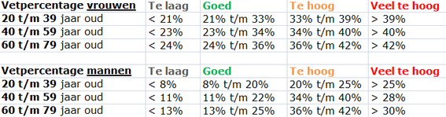

**Bloedruk**

De bloeddruk kwam op het eerste meetmoment uit op 136/72 en bij het tweede meetmoment uit op 129/73 dat betekend dus dat uw bovendruk voor uw leeftijd perfect is. En uw onderdruk is voor uw leeftijd iets wat aan de lage kant, maar het is verder geen reden om daarover zorgen te maken.

|  |  |  |
| --- | --- | --- |
| Leeftijd (jaar) | Mannen | Vrouwen |
| 30-39 | 128/75 mmHg | 115/72 mmHg |
| 40-49 | 131/80 mmHg | 120/75 mmHg |
| 50-59 | 136/83 mmHg | 127/78 mmHg |
| 60-70 | 143/83 mmHg | 137/79 mmHg |



**Peakflowtest**

De Peakflowtest heb ik u drie keer laten uitvoeren omdat er verschil in kan zitten hoe u het zou doen elke keer en omdat het ook een keer niet goed kan gaan. Dat zou zonde zijn voor uw uitslagen als u het wel zou kunnen.

* Eerste keer: 700
* Tweede keer: 770
* Derde keer: 750

De tweede keer was het best dat is 770 daarmee zit u dik boven de normscore van 567. Dit komt zeer waarschijnlijk omdat u nooit gerookt heeft, dat is overduidelijk terug te zien in de resultaten.

Mannen:

|  |  |  |  |  |  |  |  |  |  |  |
| --- | --- | --- | --- | --- | --- | --- | --- | --- | --- | --- |
| Lengte | Leeftijd | | | | | | | | | |
|  | 25 | 30 | 35 | 40 | 45 | 50 | 55 | 60 | 65 | 70 |
| 1.55 | 515 | 502 | 489 | 476 | 463 | 450 | 438 | 424 | 412 | 399 |
| 1.60 | 534 | 520 | 508 | 495 | 482 | 469 | 456 | 443 | 430 | 417 |
| 1.65 | 552 | 539 | 526 | 513 | 501 | 487 | 475 | 462 | 449 | 436 |
| 1.70 | 570 | 557 | 544 | 531 | 519 | 505 | 493 | 480 | 460 | 454 |
| 1.75 | 589 | 576 | 563 | 550 | 537 | 524 | 511 | 498 | 486 | 472 |
| 1.80 | 607 | 594 | 582 | 568 | 556 | 543 | 530 | 517 | 504 | 491 |
| 1.85 | 625 | 612 | 600 | 586 | 574 | 561 | 548 | 535 | 522 | 509 |
| 1.90 | 644 | 632 | 619 | 606 | 593 | 580 | 567 | 545 | 541 | 528 |

**Zes minuten wandel test**

Ik heb bij u de 6 min wandeltest afgenomen. Dat heb ik gedaan omdat dat een prima test is om de fitheid en dan met name het uithoudingsvermogen bij een iets ouder iemand te bepalen dat komt omdat je bij deze test niet hoeft hard te lopen maar alleen hoeft te wandelen. De test gaat als volgt: U moet 6 min lang op een loopband of buiten de meters zelf bijhouden, bij deze test is loopband veel makkelijker. Tijdens deze 6 min moet u zoveel mogelijk afstand proberen af te leggen.

De score van u was zeer goed u kwam op 770 meter in 6 min dat betekend dat u rond de 8 km/per uur heeft gelopen. Ook als we naar de normscores kijken blijkt dat het ruim voldoende is voor uw leeftijd.

Mannen:

≥60 jaar 524 (496- 553) meter

## 2.4 Adviesgesprek

In dit adviesgesprek wil ik graag beginnen met de gezondheidstesten, de testen die voldeden aan de norm waren de bloeddruk en de Peakflow test. Op deze testen heeft u uitstekend gescoord u hoeft u dan ook zeker niks te veranderen om dit te verbeteren. Waar u nog wel op kunt verbeteren zijn is het BMI, buikomvang en huidplooien/vetpercentage. Bij u gaat het dus met name om dat u gaat afvallen. Dat is ook terug te zien in uw intakeformulier. U kunt dat het best doen door middel van uw eetpatroon gezonder te maken en om dus een gezond dieet te gaan volgen. Ondanks dat u verder niet zoveel vrije tijd over heeft door uw werk wil ik u toch adviseren om toch één keer per dag een wandeling te maken van ongeveer één uur, Dat is voor u fysiek makkelijk om vol te houden en het dit soort beweging valt u sneller af dan beweging die je niet zo lang volhoudt zoals hardlopen. Die wandeling heeft voor u ook nog een ander doel want doordat u constant werkt komt u weinig aan uw ontspanning toe, die wandeling kan dus ook voor u als even een uurtje ontspanning betekenen. Aan de hand van het ASE model kunt u hierbij ook geholpen door uw familie en door uw hond. Als u er nou elke avond voor zorgt dat u de hond uitlaat dan wordt u een soort van verplicht om die wandeling te maken want anders komt de hond bij u zeuren. Ook adviseer ik om de slechte snacks aan de kant te zetten voor gezonde snacks zoals fruit of een bakje kwark bijvoorbeeld. Hierbij kunt ook weer geholpen worden door uw familie om er voor te zorgen dat fruit en kwark in huis is en ongezonde snacks juist niet in huis zijn.

## 2.5 Afsluiting

Bij deze hoop ik dat u genoeg heb geadviseerd. Ook ik hoop dat u door het dieet en door elke dag één uur te bewegen u uw Buikomvang, huidplooien/vetpercentage en BMI zult gaan verbeteren. Bedankt dat u bij mij om advies heeft gevraagd, ik waardeer het zeer. Wij horen graag of u het doel heeft bereikt of als u nog vragen heeft kunt u ze stellen op mijn site [j.k.hoorn@st.hanze.nl](mailto:j.k.hoorn@st.hanze.nl).

# Adviesrapport van Alwin Hoorn

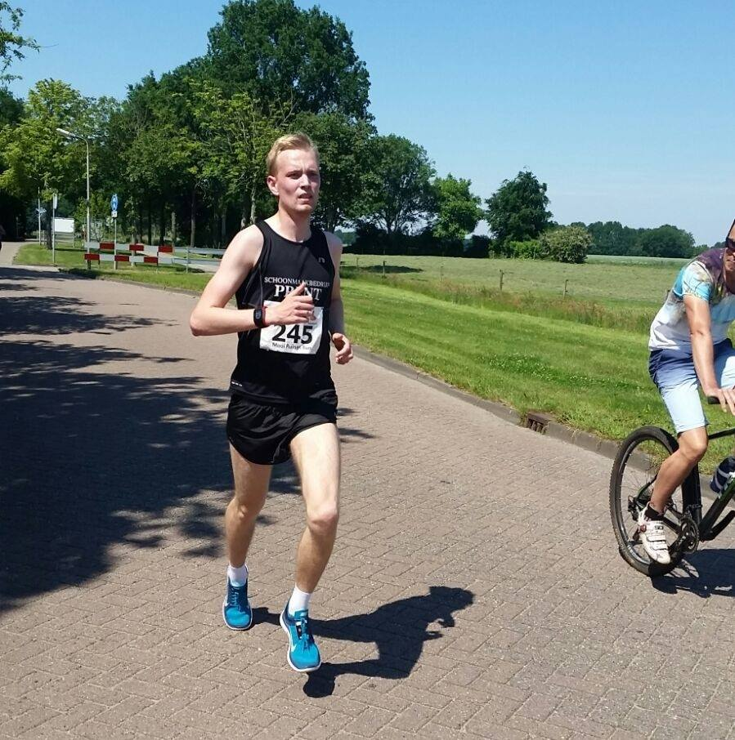

## 3.1 Voorwoord

In dit rapport kunt u de testresultaten terug vinden ook heb ik erbij gezet hoe ze ervoor staan als ik ze vergelijk met de normscores wat u eigenlijk zou moeten hebben. Hiernaast kunt u ook uw intakeformulier terugvinden en als afsluiting mogelijk advies hoe u uw gezondheid eventueel nog kan verbeteren.

## 3.2 Intakeformulier

## Intake formulier 3.2.1

|  |  |
| --- | --- |
| Naam: | Alwin Hoorn |
| Telefoonnummer: | 06 52 44 66 19 |
| Email adres: | [Alwinhoorn@hotmail.com](mailto:Alwinhoorn@hotmail.com) |
| Lengte: | 187cm |
| Gewicht nu: | 70 kg |
| BMI: | 20 |
| Vetpercentage: | 13,8% |
| Taille omvang: | 80 |
| Streefgewicht: | 70 kg |
| Beroep/werksituatie: | Ingenieur (BIM Modelleur) |
| Gezinssituatie: | Vader, moeder , 1 broertje en 1 zusje |
| Sport/lichamelijke activiteit:  Hoe vaak en hoelang doet u dit dan in één week? | Hardlopen  5x per week 1,5 uur gemiddeld |
| Leef- en woonsituatie: | Thuiswonend |
| Dieetverleden: | Niet |
| Motivatie: | Prestaties, plezier en lichamelijke behoefte |
| Ziekte(geschiedenis): | Geen |
| Medicatie: | Geen |
| Voedingsvoor- of afkeuren: | Voor trainingen en wedstrijden licht maar calorierijk eten. Altijd 3 maaltijden per dag. Goed drinken. |
| Voedingsgewoonten: | 3 maaltijden per dag, ’s avonds warm eten. Minimaal 1 stuk fruit op een dag. |
| Bijzonderheden:  (Medische klachten) | Geen |

## Bewegen 3.2.2

Wat is uw motivatie om te trainen?

Prestaties, fit blijven en gezelligheid

Wat zijn uw sterkte fysieke kanten? (Benen, armen, rug, uithoudingsvermogen, kracht enz.)

Uithoudingsvermogen, techniek

Wat zijn uw zwakkere fysieke kanten?

Lenigheid, armen

Is trainen voor u een uitlaatklep en /of een middel om specifiek doel te bereiken?  
(beide)

Ja

Ik vind het makkelijk /moeilijk om mijn fysieke grens op te zoeken (licht toe)

Moeilijk, ik kan niet zo ontzettend diep gaan dat ik helemaal kapot ben.

Heeft u in het verleden aan sport gedaan, en zo ja welke?

Ja, voetbal en hardlopen

Heeft u in het verleden met een personal trainer gewerkt? Zo ja, hoe was dat voor u?

Nee, alleen in groepsverband. Wel krijg ik momenteel een eigen hardloopschema gemaakt door mijn hardlooptrainer

Welke sport beoefent u het liefst en waarom?

Hardlopen, omdat deze sport mij het beste ligt door mijn snelheid en uithoudingsvermogen

Wat zou u aan het eind van het traject bereikt willen hebben?

Terug zijn op mijn oude niveau van 4/5 jaar geleden

## Roken 3.2.3

*Bent u momenteel verslaafd aan roken?*

*Nee*

*Heeft u in het verleden gerookt?*

*Nee*

*Als u nog nooit heeft gerookt kunnen deze vragen over roken worden over geslagen worden.*

*Hoeveel rookt(e) u per dag?*

*Op welke leeftijd bent u begonnen met roken?*

*Wat voelt u als u een sigaret gerookt heeft?*

*Waarom rookte u?*

*Bent u bereid om te stoppen met roken? Zo, ja wilt u daar dan professionele begeleiding bij?*

## Alcohol 3.2.4

Nuttigt u weleens alcohol?

Ja

Zo ja, hoeveel glazen alcohol drinkt u dan per week?

Minder dan 1 gemiddeld, alleen op speciale gelegendheden zoals verjaardagen of feestjes

Drinkt u meer in het weekend? Zo ja, hoeveel glazen alcohol drinkt u dan op de vrijdag en zaterdag?

Vrijdag: zaterdag:

Om welke alcoholische dranken gaat dit dan het vaakst?

Bier

Veranderd soms u persoonlijkheid na het nuttige van alcoholische dranken? Zo ja, wat verandert er dan?

Nee

Zou u minder alcohol willen drinken? Waarom wel of niet?

Nee, omdat ik alleen op speciale gelegenheden drink

Wilt u begeleiding bij het alcoholgebruik krijgen?

Nee

## Voeding 3.2.5

*De onderstaande vragen gaan over normale doordeweekse werkdagen.*

Waaruit bestaat uw ontbijt:

2 broodjes met pindakaas en vruchtenhagel en een beker melk

Wat nuttigt u tussen uw ontbijt en uw lunch:

2 granenbiscuits of een stuk fruit (appel/banaan), koffie en water

Waaruit bestaat uw lunch:

4 broodjes met vleesbeleg (kipfilet, grillworst of gebraden gehakt) en pure hagelsag of vructhenhagel en een glas melk

Wat nuttigt u tussen uw lunch en avondmaal:

Een stuk fruit (appel, banaan, mandarijn, koffie en water

Waaruit bestaat uw avondmaal? Beschrijf een gemiddelde week (7 avondmalen):

3 a 4 x Groente, aardappels en stuk vlees. 1 a 2 Pasta

1x patat

1x chinees/wraps of iets dergelijks Glas water of in het weekend fris

Nuttigt u nog iets tussen uw avondmaal en het tijdstip dat u naar bed gaat:

Een grote koek met een glas drinken

Eet u naar eigen inzicht gezond of ongezond? (Licht toe)

Ja, vrij gezond. Ik probeer zoveel mogelijk gezonde dingen binnen te krijgen zoals, brood, groente en fruit. Daarnaast ook goed te drinken

Verandert uw voedingspatroon onder stress of emotionele gebeurtenissen? Zo ja, waaraan kan je dat zien?

Nee

Is er iets wat u absoluut niet lust of waar u allergisch voor bent?

Rode kool, spruitjes, jam

## Omgevingsfactoren & ontspanning 3.2.6

Bent u makkelijk te beïnvloeden door uw omgeving? (Vrienden /familie) zo, ja kan u een voorbeeld geven?

Niet heel makkelijk, ik denk zelf eerst ook na voordat ik iets aanneem.

Vind u het belangrijk wat anderen van u denken/vinden? Licht toe.

Ja, hoe anderen tegen jou aankijken kan anders zijn dan jezelf doet. Hierdoor kun je erachter komen wat je aan jezelf kan verbeteren

Bent u op uw gemak in een groep of doet u liever activiteiten alleen? licht toe.

Ja, ik kan me goed mengen in een groep. Verlegen ben ik niet.

Wilt u uw levenswijze(stijl) aanpassen/verbeteren zo ja, wat is uw drijfveer?

Nee

*Heeft u vaak stress? Zo ja, in welke situaties doet dat zich dan voor?*

*Nee*

*Wat doet u tegen stress?*

*Ik ben vrij stressbestendig*

*Ontspant u zich weleens? Zo ja, wat doet u dan om te ontspannen?*

*Ja, gamen, series kijken of met vrienden omgaan.*

*Hoeveel uur per dag besteedt u hieraan? En bent u hier tevreden mee?*

*4 uur per dag gemiddeld, ja hier ben ik tevreden mee*

## 3.3 Testresultaten

**Lengte**

Bij het meetpunt dat ik u gemeten hebt was u 187 cm. Dat is groter dan de gemiddelde Nederlandse man van 182,5. De verwachting is dat u niet meer langer wordt ten aanzien van uw leeftijd.

**Gewicht**

Bij het meten van uw gewicht hebben we in de ochtend uw gewicht gemeten. Dat kwam op 70 KG dat is een gezond gewicht voor uw lengte.

**BMI**

Uw BMI van de rekensom van lengte en gewicht komt uit op 20, dat betekent dat u een gezond gewicht heeft voor uw lengte.



**Buikomvang**

Uit de test kwam dat uw buikomvang 80 cm dat is een gezonde score. U moet er wel opletten dat u niet dunner wordt want dat zou betekenen dat u te licht bent.

Buikomvang volwassen mannen:

• minder dan 79 cm: Je bent te licht.

• van 79 – 94 cm: Precies goed: hou dit gewicht.

• van 94 – 102 cm: Je nadert de risicogrens: probeer richting de 94 te komen door af te vallen en probeer in elk geval niet verder aan te komen.

• 102 of meer: Je gezondheid is in gevaar: probeer (onder begeleiding van bijvoorbeeld een diëtist) af te vallen.

**Huidplooien/vetpercentage**

Bij de vetpercentagetest kwamen de volgende uitslagen:

* Biceps: 3 mm
* Triceps: 6 mm
* Rug: 8 mm
* Buik: 14 mm

Ik heb de som van deze resultaten dan kom ik op 31 mm hierbij kom ik op de uitslag van 13,1% vet. Daarmee scoort u in uw leeftijd categorie van 20 t/m 39 keurig, u zit er mooi tussenin hou dit vast.



**Bloedruk**

De bloeddruk kwam op het eerste meetmoment uit op 141/81 en bij het tweede meetmoment uit op 142/76 dat betekend dus dat uw bovendruk iets te hoog is. En uw onderdruk precies goed is. Een te hoge bovendruk kan er voor zorgen dat u meer kans heeft op hart en vaat ziektes.

|  |  |  |
| --- | --- | --- |
| Leeftijd (jaar) | Mannen | Vrouwen |
| 30-39 | 128/75 mmHg | 115/72 mmHg |
| 40-49 | 131/80 mmHg | 120/75 mmHg |
| 50-59 | 136/83 mmHg | 127/78 mmHg |
| 60-70 | 143/83 mmHg | 137/79 mmHg |



**Peakflowtest**

De Peakflowtest heb ik u drie keer laten uitvoeren omdat er verschil in kan zitten hoe u het zou doen elke keer en omdat het ook een keer niet goed kan gaan. Dat zou zonde zijn voor uw uitslagen als u het wel zou kunnen.

* Eerste keer: 620
* Tweede keer: 650
* Derde keer: 640

De tweede keer was het best dat is 650 daarmee zit u bijna precies op uw score die u zou moeten kunnen behalen van 635, de score is dus goed. Dat komt waarschijnlijk omdat u nooit gerookt heeft daardoor zijn uw longen nog onbeschadigd.

Mannen:

|  |  |  |  |  |  |  |  |  |  |  |
| --- | --- | --- | --- | --- | --- | --- | --- | --- | --- | --- |
| Lengte | Leeftijd | | | | | | | | | |
|  | 25 | 30 | 35 | 40 | 45 | 50 | 55 | 60 | 65 | 70 |
| 1.55 | 515 | 502 | 489 | 476 | 463 | 450 | 438 | 424 | 412 | 399 |
| 1.60 | 534 | 520 | 508 | 495 | 482 | 469 | 456 | 443 | 430 | 417 |
| 1.65 | 552 | 539 | 526 | 513 | 501 | 487 | 475 | 462 | 449 | 436 |
| 1.70 | 570 | 557 | 544 | 531 | 519 | 505 | 493 | 480 | 460 | 454 |
| 1.75 | 589 | 576 | 563 | 550 | 537 | 524 | 511 | 498 | 486 | 472 |
| 1.80 | 607 | 594 | 582 | 568 | 556 | 543 | 530 | 517 | 504 | 491 |
| 1.85 | 625 | 612 | 600 | 586 | 574 | 561 | 548 | 535 | 522 | 509 |
| 1.90 | 644 | 632 | 619 | 606 | 593 | 580 | 567 | 545 | 541 | 528 |

**Viad test**

Ik heb nog een extra test bij u afgenomen, dit wou ik graag om uw fitheid volledig in kaart te brengen, om te kijken hoe het met uw conditie gesteld is en om te kijken wat uw anaerobe drempel is. U bent vanzelf een hardloper dus was ik extra benieuwd wat u uitslag zou zijn. De test gaat als volgt:

**De VIAD test uitleg**

De afkorting VIAD staat voor: Vermoedelijke Individuele Anaerobe Drempel. Er wordt bij deze test meestal 5 x 1000 (of ca. 5 minuten) gelopen, waarbij de snelheid van het 4e tempo rond de anaerobe drempel (schatting) gekozen is. De snelheden van de overige, liggen telkens 10 seconden per 1000 meter lager of hoger. Bij een drempel van bijvoorbeeld 15 km/u bestaat de test dan uit 5x1000 in 4.30/4.20/4.10/4.00/3.50. Pauzes zijn 1 minuut. Bij de test moet het hartslagverloop gemeten worden, met name moet de hartslag aan het eind van de 1000’jes, en na exact 1 minuut herstel, precies worden gemeten.

De eerste pauze waarbij het herstel na exact 1 minuut minder goed is dan in vorige pauzes, geeft aan dat het tevoren gelopen tempo boven de anaerobe drempel ligt. Naarmate het herstel slechter is, ligt de snelheid verder boven de drempel.

De volgende plaatjes (overgenomen van site AV Hylas) geeft een uitslag van zo’n test. Er worden twee hartslaggrafieken getoond, een maand na elkaar getest. De bovenste figuur geeft duidelijk aan dat na het 5e tempo, het herstel minder is.



De resultaten van uw test waren erg goed u liep de test in ongeveer 20 min plus nog vier keer pauze van een minuut dus in totaal 24 min. U heeft uzelf voor de test onderschat want u kwam nog lang niet op uw maximale hartslag, uw maximale hartslag in deze test is 180. Het is duidelijk te zien dat uw conditie heel erg goed is want in de grafiek hieronder is te zien dat uw hartslag na het rust moment constant rond de 150/155 is dat betekend dus dat u nog niet de anaerobe drempel bereikt heeft want dan zou u niet meer zo snel herstellen. Ik had dus met u hoger moeten beginnen zodat uw verzuring groter werd dan uw lichaam aankan, dan zou dus de anaerobe drempel tevoorschijn komen. Helaas kan ik dat nu niet doen. Al met al is het me wel heel erg duidelijk dat u heel erg fit bent en u dus ook een hele goede conditie heeft. Want anders zou uw lichaam het nooit aankunnen om de test in 24 min af te leggen zonder verzuring.

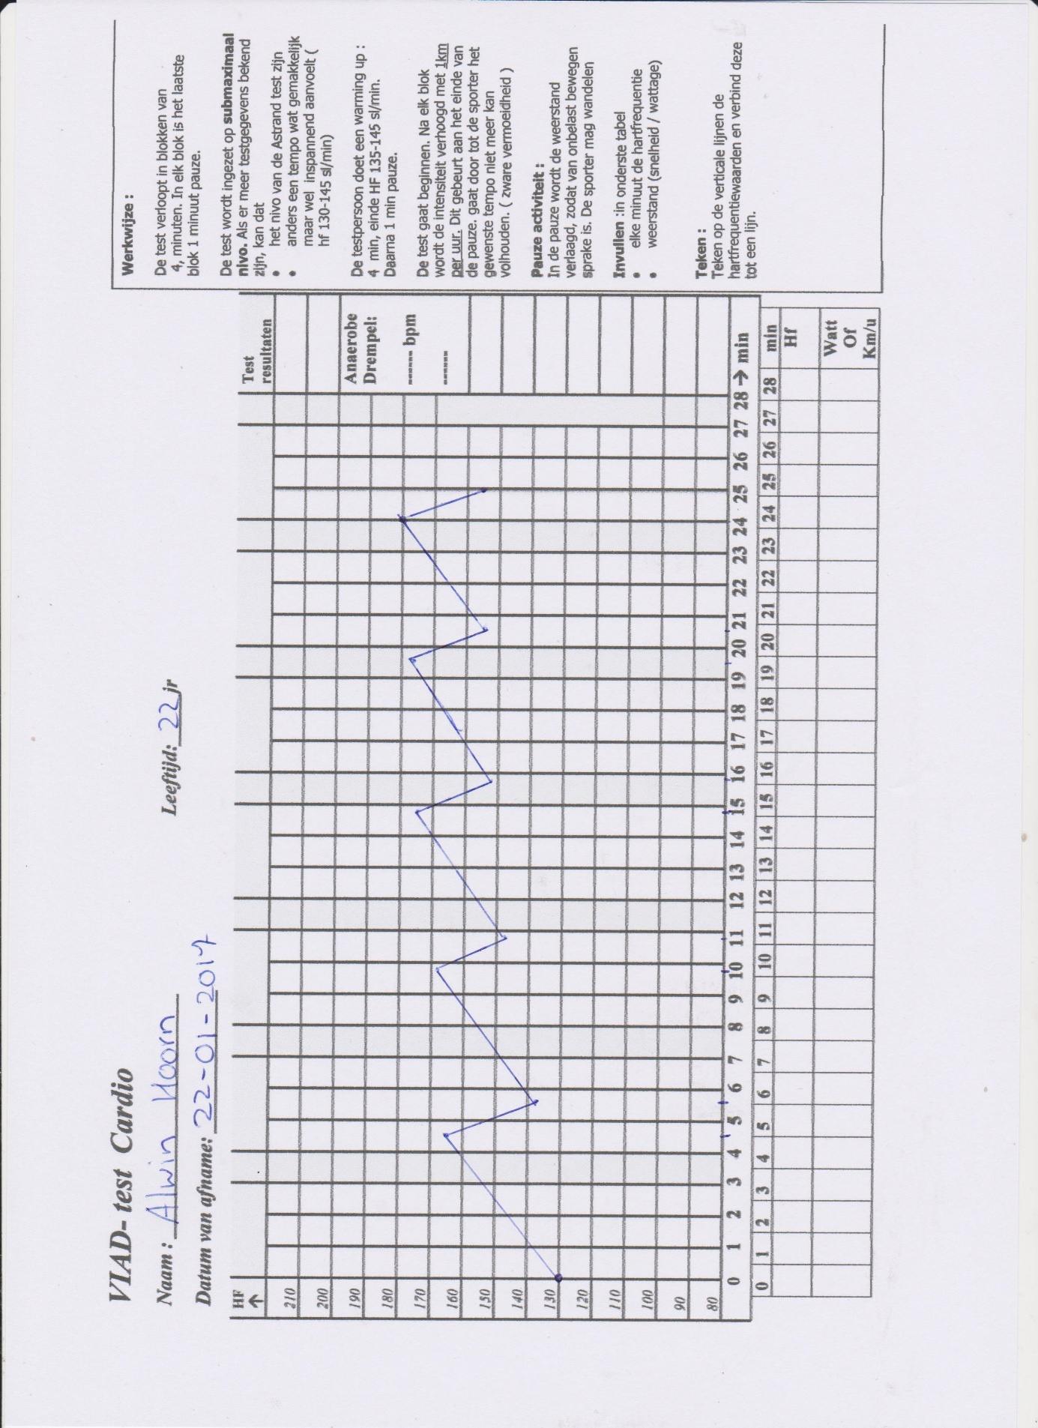

## 3.4 Adviesgesprek

In dit adviesgesprek wil ik graag beginnen met de gezondheidstesten, de testen die voldeden aan de norm waren de BMI, buikomvang, huidplooien/vetpercentage, peakflow en gedeeltelijk de bloeddruk test. Op deze testen heeft u uitstekend gescoord u hoeft u dan ook zeker niks te veranderen om dit te verbeteren. Waar ik helaas geen verklaring voor heb is waarom u een hoge bovendruk heeft, normaal komt dit door roken, te weinig lichaamsbeweging, ongezond eten, te zwaar zijn of door stress. Maar dit is bij u allemaal niet het geval, u heeft ook aangegeven dat u stress bestendig bent dus dat is ook niet het geval.

Verder met uw intakeformulier uw motivatie is prestatie, fit blijven en gezelligheid. Ik denk dat ik u daarop geen advies kan geven want u heeft een persoonlijke hardlooptrainer dus denk ik dat u niks heeft aan mijn advies over beter worden in prestatie. Ik kan u wel adviseren om beter te worden in de grens opzoeken dat kunt u doen door zoveel mogelijk wedstrijden dus ook sommige wedstrijden zien als training. Hierdoor gaat u vaker tot het gaatje en zult u merken dat u steeds beter in het helemaal kapot gaan wordt. Helaas is dit meer een karakter eigenschap maar door veel training kunt u er wel aan werken. Aan de hand van het ASE model helpt ook in een wedstrijd om een tegenstander op te zoeken die u normaal gesproken sneller is dan uzelf bent en die zolang mogelijk te volgen, u zult hierbij helemaal kapot gaan maar daar is het ook voor.

## 3.5 Afsluiting

Bij deze hoop ik dat u genoeg heb geadviseerd. Ook ik hoop dat u het grenzen verleggen zult gaan verbeteren. Bedankt dat u bij mij om advies heeft gevraagd, ik waardeer het zeer. Wij horen graag of u het doel heeft bereikt of als u nog vragen heeft kunt u ze stellen op mijn site [j.k.hoorn@st.hanze.nl](mailto:j.k.hoorn@st.hanze.nl).

# Evaluatie

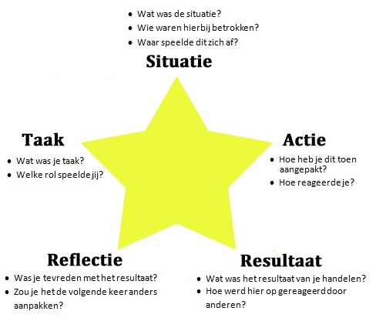

## 4.1 Evaluatie vragenlijst

Mijn evaluatie van mijn Healthcheck verslag gaat via de STARR methode, STARR staat voor situatie, taak, actie, reflectie en resultaat deze evaluatie is voor de vragenlijst.

Op te beginnen met de situatie, de situatie in dit geval was dat ik mensen op hun gezondheid moest testen en daarbij een advies moest geven hoe deze mensen hun leven gezonder konden maken. Deze testen moest ik uitvoeren bij iemand onder de 18, bij een volwassene en bij iemand boven de 55. Ik heb deze testen uitgevoerd bij mijn vriendin van 16(nu net 17), mijn broer van 22 en mijn vader die 55 jaar is. Ik heb de vragenlijst gewoon via internet verstuurd zodat ik dit makkelijk in mijn verslag kon zetten.

Daarna de taak, mijn taak was om de vragenlijst zo te maken zodat ik wist genoeg wist over de persoon zodat ik op basis daarvan kon zien hoe iemand leefde en of het gezond was of niet. Als dat bij een bepaald punt niet zo was kon ik daar advies opgeven hoe het dan beter kon. Mijn rol hierin was als eerst natuurlijk om de vragenlijst te maken en daarna om op te zoeken of het gezond was of niet.

Ik heb dit met mijn studiegroepje gemaakt, iedereen heeft goede vragen opgezocht van andere intakeformulieren en de beste hebben we in één intakeformulier gezet zodat we van overal wat hadden.

Ik was vrij tevreden met het eindresultaat want ik kon bij iedereen wel een puntje vinden wat niet helemaal goed was of waar hij of zij niet helemaal tevreden mee was. Ik kon hun daarbij helpen om dit te verbeteren. De volgende keer was ik op sommige dingen iets dieper op in gegaan zoals voeding.

Het resultaat was dat ik door de intakeformulieren een advies kon bedenken om de personen gezonder te laten leven. Er werd positief op gereageerd zeker door mijn vader en vriendin zij zijn sommige adviezen nu aan het proberen uit te voeren waar ik heel erg blij mee ben.

## 4.2 Evaluatie gezondheidstesten

Mijn evaluatie van mijn Health check verslag gaat via de STARR methode, STARR staat voor situatie, taak, actie, reflectie en resultaat deze evaluatie is voor de gezondheidstesten.

Beginnen met de situatie, de situatie was dat ik met meetapparatuur verschillende gezondheidstesten moest meten bij drie andere personen. De testen waren BMI, buikomvang, huidplooi/vetpercentage, lengte, gewicht, bloeddruk en de peakflow test. Ik heb deze testen bij mijn vriendin, mijn broer en mijn vader uitgevoerd. Ik heb de twee van de drie testen thuis gedaan en één keer bij mijn vriendin thuis.

Mijn taak was om de personen te begeleiden met het uitvoeren van de testen ook moest dit zo nauwkeurig mogelijk gebeuren zodat ik de juiste resultaten kreeg, hiervoor had ik een protocollenboek die hielp mij hierbij. Mijn rol was dus het begeleiden van de personen bij de testen.

Ik heb deze testen uitgevoerd hoe het in mijn protocollenboek staat beschreven, dus stap voor stap. Ik reageerde zo professioneel mogelijk ik kan natuurlijk niet zeggen dat het heel slecht is tijdens het testen want daar wordt de persoon heel onzeker van.

Ik was tevreden met de resultaten want de testen waren allemaal goed gelukt. Ik had dit dan de volgende keer niks anders gedaan als hoe ik het nu gedaan heb.

Het resultaat van mijn handelen waren dat ik test resultaten kreeg van de uitgevoerde testen bij deze test resultaten kon in zien of de persoon gezond of niet gezond was, als dat niet het geval was moet ik een advies bedenken waarop die persoon dat kan verbeteren. Er werd gemengd gereageerd door mijn personen, natuurlijk als een test een goede uitslag had werd er positief gereageerd en als de test geen goede uitslag had dan werd er negatief gereageerd maar dat lijkt mij logisch.

### 4.3 Evaluatie adviesgesprek

Mijn evaluatie van mijn Healthcheck verslag gaat via de STARR methode, STARR staat voor situatie, taak, actie, reflectie en resultaat deze evaluatie is voor het adviesgesprek.

Beginnen met de situatie, de situatie was dat ik een advies gesprek moest afnemen aan de hand van de resultaten van de testen en aan de hand van het intakeformulier. Ik heb mijn vriendin gevraagd of zij met mij op de film wou. Het filmpje speelde zich af in mijn kamer.

Mijn taak was om adviezen te geven om er voor te zorgen dat de persoon gezonder zou worden. Ook moest ik er voor zorgen dat ik open vragen stelde zodat de persoon ook aan het woord kwam. Ik speelde dus de rol als adviseur.

Ik heb dit aangepakt door de test resultaten en de intakeformulier goed te bekijken zodat ik de juiste adviezen had klaar liggen wat zij moest gaan veranderen als ze dat zou willen.

Ik was niet helemaal tevreden met het resultaat maar dat kwam omdat mijn persoon bij wie ik advies gaf het erg spannend vond en zich dus niet zo open voor me stelde. Hierdoor kwam ik veel aan het woord en liep het gesprek niet helemaal geweldig. Ik zou dus de volgende keer nog meer moeten doorvragen zodat de persoon geen keuze meer had en het zelf wel moest gaan vertellen.

Het resultaat was een filmpje met daarin adviezen hoe de persoon gezonder en beter gaat leven. Mijn vriendin neem het vrij serieus en zit nu over na te denken om het te gaan uitvoeren.

# Nawoord

Ik heb met deze opdracht geleerd hoe je door middel van vragen en testen iemand advies kunt geven hoe iemand gezonder kan worden met behulp van het ASE model. Ook heb ik geleerd hoe je gezondheid testen moet uitvoeren. Ik denk dat de doelen die ik voor ogen had wel zijn behaald. Al met al dus een geslaagde opdracht voor school

# Bronnenlijst

Auteur onbekend. De STARR-methode. Geraadpleegd op 25-01-2017. <http://www.sollicitatiedokter.nl/de-starr-methode/>

Auteur onbekend. Astrand fietstest. Geraadpleegd op 24-01-2017. <http://www.wielersportinfo.nl/astrandtest.htm>

Auteur onbekend. Viad test: zelf doen op de loopband. Geraadpleegd op 23-01-2017. <http://www.prorun.nl/training/32023/de-viadtest-zelf-doen-op-de-loopband/>

Auteur onbekend. Vo2 max tabellen. Geraadpleegd op 23-01-2017. <http://www.conditietesten.nl/vo2maxtabel.htm>

Butland (1982). 6 minuten wandeltest. Geraadpleegd op 23-01-2017. <https://www.vumc.nl/afdelingen-themas/69713/27797/UNCO-MOB_2.0_Beschrijvingen1.pdf>

Cantheon(2012). Het verbeteren van je ademvolume. Geraadpleegd op 24-01-2017. <http://mens-en-gezondheid.infonu.nl/diversen/93381-het-verbeteren-van-je-ademvolume.html>